Pressemitteilung

nova-Institut GmbH (www.nova-institut.eu)
Hürth, den 1. Oktober 2019

Weniger Kunststoffe ohne Änderung der
Produktionstechnik?

130.000 t Biokomposit-Granulate sind für grüne Produkte in Europa verfügbar. Weltgrößte Biokomposit-Konferenz im November in Köln.
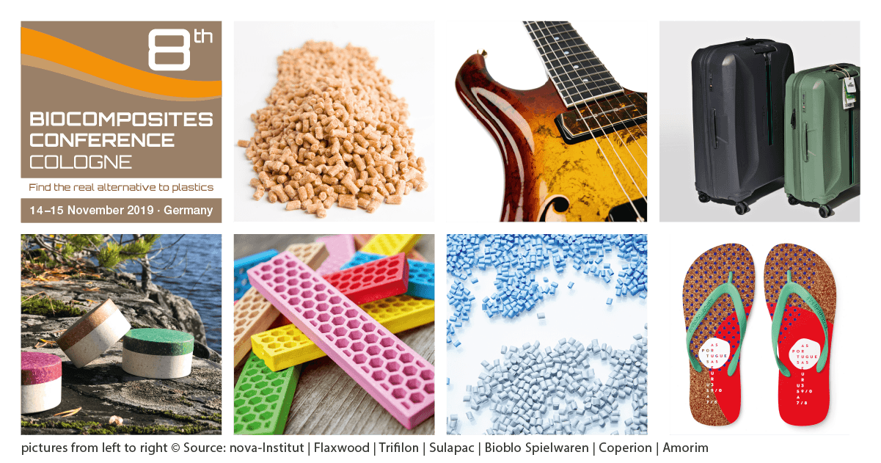

Kunden erwarten heutzutage, dass Firmen weniger Kunststoff in ihren Produkten anbieten. Ohne die Performance und Vereinbarkeit einzuschränken, ist dies jedoch schwer. Biokomposite können hier die Lösung sein. Bereits 30 bis 80 % der Kunststoffe werden durch biogene Füllstoffe wie Holzmehl oder Kork ersetzt, oder durch Naturfasern verstärkt. Der Vorteil: Die Granulate können, ohne große Modifikationen mit den vorhandenen Maschinen verarbeitet werden. Sei es in den Bereichen Spritzguss, Extrusion oder additiver Fertigung (3D-Druck). Gleichzeitig unterscheiden sich die Produkte durch eine sehr angenehme Haptik und eine ungewöhnliche Optik von normalen Kunststoffprodukten. Auch die mechanischen Eigenschaften ändern sich, die Produkte werden durch die Naturfasern steifer sowie zug- und biegefester.
Das nova-Institut veröffentlicht nun erstmals eine Liste aller Produzenten und Anbietern von Biokomposit-Granulaten in Europa. Die Liste umfasst 30 Produzenten aus neun unterschiedlichen Ländern. Die produzierte und verkaufte Menge an Granulaten lag im Jahr 2018 bei knapp 130.000 t. Dies ist eine erhebliche Steigerung gegenüber den Vorjahren und auch in den nächsten Jahren wird ein zweistelliges Wachstum pro Jahr erwartet.

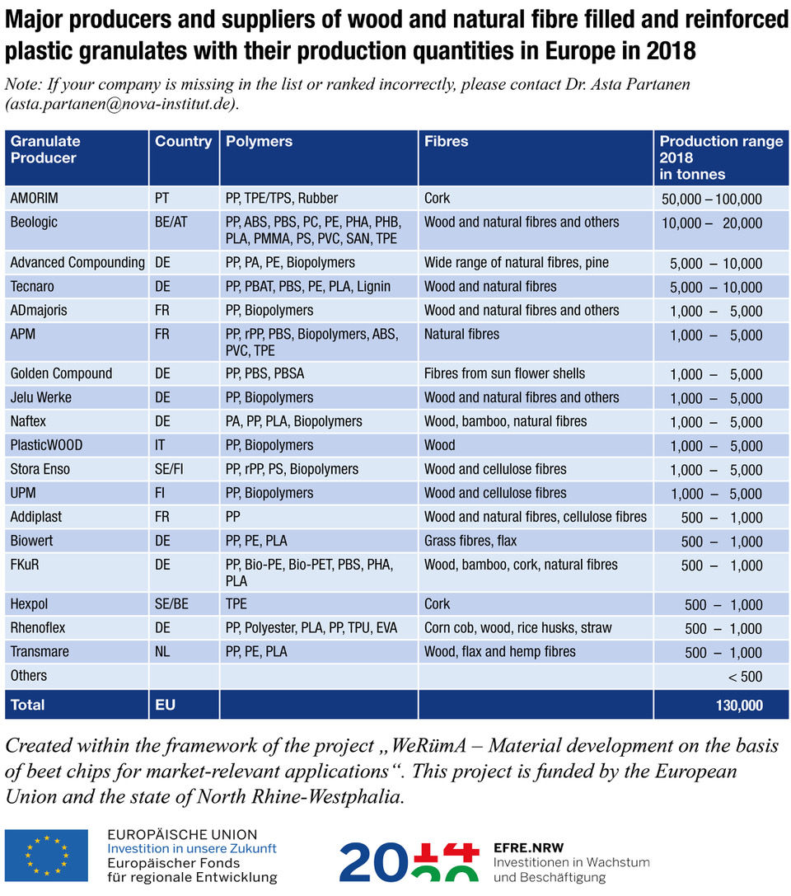

Was sind die Gründe für diesen Erfolg?
Zum einen gab es nie eine größere Nachfrage nach Alternativen zu klassischen Kunststoffprodukten. Zum anderen stehen am Markt erstmalig größere Granulat-Mengen von hoher Qualität zur Verfügung. Die Hersteller – oft schon seit über 10 Jahren am Markt – nutzten die Zeit, um ihre Granulate immer weiter zu optimieren. Die größeren Volumina wiederum ermöglichen niedrigere Preise. Noch nie war es so preiswert, seine Produktion grüner zu machen, ohne Kompromisse in Performance und Verarbeitbarkeit einzugehen.
Es gibt heute Biokomposite für praktisch jede Anwendung: Konsumgüter, Spielzeug, Handgriffe, Schuhe, Fassaden- und Terrassenelemente, Fußböden, Komponenten für den Fahrzeuginnenraum, bis hin zu Anwendungen im Weltall.
Mit über 50.000 t pro Jahr ist der portugiesische Korkhersteller AMORIM der größte Produzent solcher Granulate. Fast jeder hat oder kennt Schuhe, Sportgerätegriffe oder Badezimmerfußböden aus ihren Materialien. Es folgen Biologic aus Belgien (>10.000 t/Jahr) und mit über 5.000 t/Jahr Advanced Compounding and Tecnaro aus Deutschland. Diese drei Unternehmen bieten eine breite Palette von Polymeren sowie unterschiedlichste Holz- und Naturfasern als Füller und Verstärker an. Selbst recycelte Blue Jeans-Fasern oder Weinreste können heute in Kunststoffen verarbeitet werden. Inzwischen sind mit UPM (Finnland), Sappi (Südafrika) und Stora Enso (Schweden/Finnland) auch große Unternehmen aus dem Holzwerkstoff- und Zellstoffbereich in die Produktion von Biokompositen eingestiegen. Die beiden Tabellen geben eine umfassende Übersicht über die 30 Biokomposit-Granulathersteller in Europa.
Unter den Biokomposit-Granulaten machen die Kork-Granulate mit ca. 60% den größten Anteil aus. Etwas mehr als 25% Anteil haben Holz- und Cellulosefaser-Granulate und die Naturfaser-Granulate 15%.
Durch die biogenen Füll- und Verstärkungsstoffe wird der Anteil fossilen Kohlenstoffs im Granulat stark gesenkt wodurch der Anteil erneuerbaren Kohlenstoffs entsprechend steigt. Dadurch ist es möglich, fossile Ressourcen im Boden zu belassen und damit das Klima zu schützen. Möchte man noch mehr erneuerbare Rohstoffe im Produkt nutzen, so können bio-basierte und/oder recycelte Kunststoffe eingesetzt werden. Auf diese Weise lassen sich Materialien herstellen, die vollständig auf fossilen Kohlenstoff verzichten und auf rein erneuerbarem Kohlenstoff basieren. Die meisten Produzenten für Biokomposit-Granulat bieten daher auch unterschiedliche bio-basierte Kunststoffe sowie PP und PE als auch Rezyklate an.
Wer auf den Geschmack gekommen ist: Im November diesen Jahres findet in Köln die weltgrößte Konferenz zum Thema Biokomposite statt. Neben Biokomposit-Granulaten, die umfassend in zahlreichen Anwendungen präsentiert werden, wird es auch um High-Performance-Materialien gehen. Ebenso wird der Innovation-Award „Biocomposite of the Year 2019“ vom Publikum gewählt.
8th Biocomposites Conference Cologne, 14–15 November 2019, Germany
www.biocompositescc.com

Alle Pressemitteilungen des nova-Instituts, Bildmaterial und mehr zum Download (frei für Pressezwecke) finden Sie auf www.nova-institute.eu/press

Verantwortlicher im Sinne des deutschen Presserechts (V.i.S.d.P.):

Dipl.-Phys. Michael Carus (Geschäftsführer)
nova-Institut GmbH, Chemiepark Knapsack, Industriestraße 300, 50354 Hürth
Internet: www.nova-institut.de – Dienstleistungen und Studien auf www.bio-based.eu
Email: contact@nova-institut.de
Tel: +49 (0) 22 33-48 14 40

Das nova-Institut wurde 1994 als privates und unabhängiges Forschungsinstitut gegründet und ist im Bereich der Forschung und Beratung tätig. Der Fokus liegt auf der bio-basierten und der CO₂-basierten Ökonomie in den Bereichen Nahrungsmittel- und Rohstoffversorgung, Technologie, Ökonomie, Märkte, Nachhaltigkeit, Öffentlichkeitsarbeit, B2B- und B2C-Kommunikation und politischen Rahmenbedingungen. In diesen Bereichen veranstaltet das nova-Institut jedes Jahr mehrere führende Konferenzen. Mit einem Team von 30 Mitarbeitern erzielt das nova-Institut einen jährlichen Umsatz von über 3 Mio. €.

Abonnieren Sie unsere Mitteilungen zu Ihren Schwerpunkten unter
www.bio-based.eu/email

